|  |
| --- |
| Université du québec à Trois-rivières |
| Mémoire présenté à l’Université du Québec à Trois-Rivières comme exigence partielle de la maîtrise en mathématiques et informatique appliquées  par  Nicolas Bourré |
| Détection de la somnolence au volant |
|  |
| **Trois-Rivières** |
| **28/01/2009** |

# Préface

Cette maîtrise a été réalisée après plus de 4 ans de travail et de recherche avec le département de mathématiques et informatique de l’Université du Québec à Trois-Rivières.

On assume que le lecteur possède des connaissances minimales dans le domaine des statistiques et du traitement d’images.

Trois-Rivières, Québec, 2008

Nicolas Bourré

[nicolas_bourre@hotmail.com]

# Remerciements

Je remercie ma mère pour m’avoir poussé à compléter cette maîtrise. Ainsi que Sarah qui m’a soutenu jusqu’à la fin de ce travail.

J’ai apprécié le bon coup de pouce de la part de mes employeurs Marc et Élisabeth pour m’avoir libérer du temps en guise de soutien.

Je remercie :

* François Meunier, mon directeur, pour m’avoir guidé tout au long de ma recherche.
* Jacques Bergeron, professeur titulaire du département de psychologie de l’Université de Montréal pour l’accès au laboratoire de simulateur de conduite.
* Guillaume Théorêt étudiant à la maîtrise en psychologie de l’Université de Montréal pour son aide précieuse pour la capture des séquences vidéo.

Table des matières

Préface 2

Remerciements 3

Sommaire 6

Table des figures 7

Chapitre 1 - Introduction 8

1.1 La somnolence 9

Chapitre 2 – Revue de littérature 10

2.1 Introduction 10

2.2 La détection du visage 10

2.3 La détection des yeux 13

2.4 La direction du regard 15

2.5 Conclusion 20

Chapitre 3 – Modèle expérimental 21

3.1 Introduction 21

3.2 OpenCV 21

3.3 Le matériel utilisé 21

3.4 Idée initiale 22

3.5 Les techniques expérimentées 22

3.6 La technique utilisée 24

Algorithme générale 24

3.6.1 Acquisition des images 25

3.6.2 Prétraitement 25

3.6.3 Localiser les pupilles 28

3.6.4 Analyser les yeux 32

3.7 Détection de la somnolence 38

3.8 Conclusion 41

Chapitre 4 – Résultats expérimentaux 43

4.1 Introduction 43

4.2 Positionner les pupilles 43

4.3 Histogramme 47

4.4 Superficie de la pupille 50

4.5 Discussion 58

Chapitre 5 – Conclusion 61

5.1 Introduction 61

5.2 Apports de la recherche 61

5.3 Utilité de ce système 61

5.3 Les points à améliorer 62

5.4 Les éléments à développer 63

5.5 Retour sur le sujet 64

Références 66

# Sommaire

Selon la National Highway Traffic Safety Administration, il y a environ 100 000 accidents de véhicule qui sont directement reliés à la somnolence au volant. D’entre eux, 1 500 sont fatals et 71 000 occasionnent des blessures.

Ces nombres montrent qu’un système de détection de somnolence au volant pourrait être utile pour réduire considérablement le nombre d’accidents dû à la somnolence.

Nous avons donc décidé de développer un système automatique basé sur l’analyse d’images vidéo pouvant aider à détecter la somnolence au volant.

Ce système permet la détection des yeux dans chacune des images, ainsi que leur position. Chaque œil est ensuite analysé avec l’extraction des caractéristiques et ce dans le temps. L’analyse est basée sur la position des yeux, la dimension des pupilles, le pourcentage d’ouverture des yeux et le temps moyen de fermeture des yeux.

Ce système pourra éventuellement être installé dans les véhicules de transport terrestre pour aider les conducteurs qui pourraient représenter un danger potentiel.

# Table des figures

Figure 2.1 Distribution de la couleur de peau dans l’espace RG. 11

Figure 2.2 Distribution de la couleur de visages. 11

Figure 2.3 Diagramme représentant le fonctionnement du système de Peng et al [1] 12

Figure 2.4 Système utilisé par Ji et Zhu [2]. 14

Figure 2.5 Méthode d’éclairage alternative allumée/éteinte. 14

Figure 2.6 Diagramme représentant le flux des processus de détection des yeux. 15

Figure 2.7 Cas où le conducteur est vigilant. 16

Figure 2.8 Cas où le conducteur est nerveux. 16

Figure 2.9 Cas où le conducteur est somnolent. 17

Figure 2.10 Génération des images synthétiques à partir de l’image originale.. 18

Figure 2.11 Exemple d’image de Purkinje [3]. 19

Figure 2.12 Image de Purkinje produite par [4]. 19

Figure 3.1 Exemple d’affichage obtenu suite à l’application de l’algorithme de Lucas-Kanade pour le suivi des caractéristiques. 22

Figure 3.2 Diagramme de la prise de décision du système. 24

Figure 3.3 Image de prétraitement avec un filtre de Sobel. 27

Figure 3.4 Ordinogramme de la localisation des pupilles. 28

Figure 3.5 Localisation de la région des yeux. 29

Figure 3.6 Localisation de chaque œil. 30

Figure 3.7 Localisation du centre de la pupille. 31

Figure 3.8 Image résultante à la suite de la détection des yeux. 31

Figure 3.9 Images montrant l’œil gauche ouvert et l’histogramme associé. 33

Figure 3.10 Images montrant l’œil gauche fermé et l’histogramme associé. 34

Figure 3.11 Images montrant l’œil gauche mi-clos. 35

Figure 3.12 Images montrant l’œil gauche ouvert d’un second sujet. 36

Figure 3.13 Exemple de graphique d’un AECS normal. 37

Figure 3.14 AECS d’une personne somnolente. 38

Figure 4.1 Graphique montrant la position XY des pupilles 41

Figure 4.2 Images montrant le conducteur regardant vers l’avant. 42

Figure 4.3 Images montrant le conducteur regardant vers la gauche 43

Figure 4.4 Images des histogrammes lorsque l’œil est ouvert. 45

Figure 4.5 Images montrant l’histogramme lorsque l’œil est mi-clos. 46

Figure 4.6 Images montrant le conducteur regardant dans le rétroviseur arrière. 49

Figure 4.7 Image montrant l’effet « œil de chat » diminué. 50

Figure 5.1 Perte de qualité due à l’effet interlacé des images. 52

# Chapitre 1 - Introduction

De nos jours, le transport terrestre par automobiles, camions par exemple est essentiel au bon fonctionnement de la société. Principalement à cause de la quantité de biens transportée d’un point à un autre en utilisant ce moyen de transport. Aussi, c’est l’une des méthodes les plus faciles et les plus économiques pour se déplacer. Peu de formation est nécessaire pour opérer avec ce type de transport. Sachant cela, on peut facilement déduire que si l’utilisation est simple ainsi que le prix est relativement faible, cela sera le moyen de transport le plus répandu sur la planète par la masse. Emportant ainsi son lot de conducteurs qui sont plus ou moins avisés des bonnes méthodes de conduite.

Depuis l’invention de la voiture, la circulation routière n’a cessé d’augmenter avec pour conséquence une augmentation des risques et des accidents. Ainsi les innovations technologiques pour rendre ces bêtes mécaniques plus sécuritaires suivent la tendance des marchés.

Malgré l’avancement dans le domaine du transport, plusieurs éléments de sécurité sont encore manquants. Il y a encore beaucoup d’accidents dans le domaine des transports et ce surtout au niveau du transport terrestre. Une des causes d’accidents est l’inattention du conducteur. Cette dernière ne possède pas encore, du moins au niveau commercial et à grande échelle, de systèmes permettant de la prévenir.

Il y a plusieurs causes à l’inattention comme par exemple la radio, le téléphone, les enfants n’en sont que quelques-uns. Ces derniers sont d’ordre environnemental. Le conducteur peut aussi être sous l’influence de médicaments, d’alcool, de drogues ou encore tout simplement somnolant. On parle ici d’inattention due à l’état de la personne.

La somnolence est un des états de la personne que nous avons décidé d’attaquer dans le cadre cette maîtrise.

Au début de ce mémoire, j’expliquerai en quoi consiste la somnolence ainsi que les diverses statistiques d’accident qui lui sont attribuées, je ferai un survol de la littérature dans le domaine de la détection de la somnolence au volant ainsi que le suivi automatique des yeux – c’est un domaine de recherche qui est nécessaire à la détection de somnolence dans notre cas – je présenterai aussi des comparatifs entre les différentes recherches. Après cette première partie, j’exposerai le modèle développé au cours de cette maîtrise avec les différentes solutions expérimentées, la méthode préconisée actuellement sera décrite ainsi que les résultats expérimentaux obtenus. Une discussion sur les résultats obtenus sera ensuite présentée. Je conclurai le tout avec la présentation des aspects manquants au système actuel, les points qui pourraient être nécessaire d’améliorer et enfin avec un retour sur le sujet et les aspects novateurs.

## 1.1 La somnolence

La somnolence est un état qui précède le sommeil ou encore un fort désire de sommeil. La somnolence peut être dangereuse lorsqu’un certain niveau de concentration est nécessaire telle que la conduite de véhicules motorisés.

La somnolence n’est pas seulement ressentie lorsqu’il y a de la fatigue, mais elle peut l’être lorsque la personne est sous l’influence de drogues, de médicaments ou d’alcool.

Selon le Federal Highway Administration (FHWA), entre 40% et 60% des accidents sur les autoroutes sont dus à la somnolence au volant. La National Safety Counsil (NSC) quant à elle indique qu’en 2003 le taux de mortalité est de 2.3 fois supérieur durant la nuit. 37% des conducteurs se sont déjà endormis au volant au moins une fois dans leur carrière de conducteur, 8% de ceux-ci indiquent qu’ils somnolent de façon régulière et 60% de ces derniers ont admis l’avoir fait à des vitesses de 88 Km/heure (55 MPH) ou plus.

# Chapitre 2 – Revue de littérature

## 2.1 Introduction

La détection de somnolence est un sujet qui offre un certain intérêt dans plusieurs projets de recherche. Bien entendu, il y a pratiquement autant de méthodes qu’il y a de recherches sur le sujet. Cette dernière recoupe plusieurs sujets qui sont eux-mêmes des sujets de recherche en soi.

Rapidement nous pouvons facilement discerner que le sujet de la détection automatique de somnolence au volant peut regrouper la détection du visage, la détection des yeux, l’orientation de la tête, la détection de la direction du regard, l’expression faciale, le pourcentage d’ouverture des yeux, la dimension des pupilles, etc.

Dans ce présent chapitre, nous allons donc aborder les différentes approches et techniques retrouvées dans la littérature et ce, dans l’ordre suivant : la détection du visage, la détection des yeux, la détection de la direction du regard, l’expression faciale, le pourcentage d’ouverture des yeux et la dimension des pupilles.

## 2.2 La détection du visage

La détection du visage permet de déterminer la direction dans laquelle celui-ci peut pointer ou encore elle permet de limiter la zone de recherche des yeux dans les séquences d’images captées à l’aide de caméras vidéo. Selon le type de recherche effectué cette méthode n’est pas à ignorer, puisqu’elle permet souvent, d’optimiser la recherche des yeux.

Plusieurs méthodes ont été vues présentement dans le cadre de notre recherche. L’une des méthodes présentées par *Fieguth et Terzopoulos*[1], et *Yang et Waibel* [2] consiste à détecter le visage en utilisant principalement la couleur du visage. La méthode de *Yang et Waibel [2]* consiste à convertir l’image de l’espace colorimétrique RGB vers l’espace chromatique RG et ensuite de suivre un modèle de couleur qui représente le visage dans l’espace converti. On peut observer dans la figure 2.1 la distribution de couleur typique associée à la peau de quarante personnes dont la peau est de différente intensité.

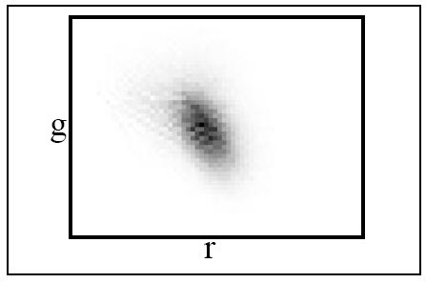

Figure 2.1 Distribution de la couleur de peau dans l’espace RG [2].

Même si les personnes ont une couleur de peau différente, la distribution de celle-ci reste relativement semblable dans le domaine RG. Les figures 2.2 (a) et (b) montrent la distribution de la couleur de la peau d’un individu sous deux conditions d’illumination différentes et la figure 2.2 (c) représente la distribution de la couleur du visage de deux personnes différentes.

|  |  |  |
| --- | --- | --- |
| (a) | (b) | (c) |
| Figure 2.2 Distribution de la couleur de visages. (a) et (b) Distribution de la couleur de la peau sous deux intensités lumineuses différentes. (c) Distribution de la couleur de la peau de deux personnes différentes [2]. | | |

On constate que l’histogramme change peu d’une condition d’illumination à l’autre. *Fieguth et Terzopoulos* [1] utilisent une technique semblable à celle développée par *Yang et Waibel* [2] mis à part du fait qu’ils restent dans l’espace RGB.

*Darrell et al.*[3] utilisent la suppression de l’arrière-plan superposé, de manière à n’obtenir que le sujet. *Birchfield* [4] implémente un système qui combine la géométrie et la couleur pour trouver la tête. Ces dernières approches utilisent à la base un système de détection avec de la couleur. Un des désavantages de l’utilisation du spectre visible est la robustesse du système dans un environnement nocturne.

Une autre technique utilisé par *Peng et al* [5] consiste à réaliser l’histogramme de la projection sur l’axe Y du gradient en X (voir figure 2.3). L’avantage de cette méthode est que la source n’a pas besoin d’être en couleur. Cependant la faiblesse de cette approche réside dans le fait qu’il ne peut y avoir qu’un minimum d’objets dans le champ de l’image.

x

y

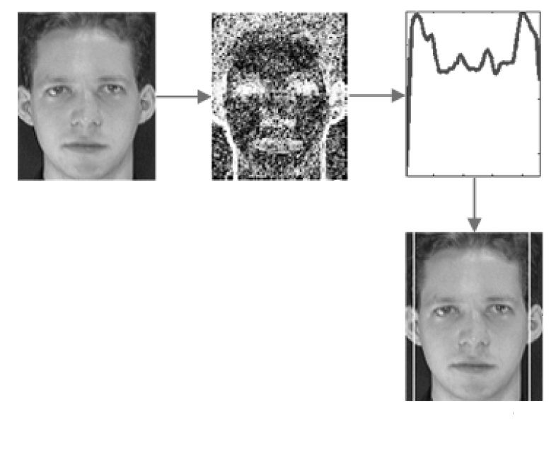

Figure 2.3 Diagramme représentant le fonctionnement du système de Peng et al [5] pour détecter l’encadrement de la tête.

Plusieurs autres techniques existent telles que la détection à l’aide d’un réseau de neurones « bayesiens » ou encore des réseaux d’ondelettes de Gabor [6].

## 2.3 La détection des yeux

La détection des yeux est un autre élément important de la détection de la somnolence au volant, car c’est l’état des yeux que l’on doit analyser pour avoir une idée du niveau de vigilance de la personne. Évidemment dans notre cas, pour être vigilant il faut d’abord avoir les yeux ouverts.

Il y a principalement deux contraintes pour la détection des yeux, la première pour déterminer la présence des yeux et la seconde pour localiser précisément la position des yeux. Pour localiser l’œil, généralement les équipes de recherche utilisent le centre de la pupille.

Plusieurs approches ont étés étudiées et plusieurs ont été écartées puisque peu adaptées à notre expérimentation.

Pour la localisation des yeux, il existe des méthodes intrusives où on utilise un système sous forme de casque devant être porté par un individu et des méthodes dites non-intrusives où la détection des yeux s’effectue sans avoir à installer aucun appareil contraignant sur le sujet [3,5]. Dans chacune de ces méthodes, on peut retrouver des méthodes de localisation actives dans laquelle on utilise un éclairage proche infrarouge et où la localisation s’effectue à partir de séquences d’images vidéo ainsi que des méthodes de localisation passives où l’on utilise seulement une image originale [3,5].

Une des méthodes qui est retrouvée à plusieurs reprises dans la littérature consiste à déduire l’image de différence illuminée/éteinte (Voir figure 2.5). Cette technique utilise une image sur deux qui a un éclairage IR allumés et l’autre image où l’éclairage est éteint ou encore l’éclairage de la seconde image est décentrée par rapport au centre optique de la caméra ([2,7,8,9]). Le problème avec cette méthode est qu’il faut développer un système électronique qui permet de synchroniser la capture d’image avec l’éclairage [2]. On peut voir un exemple de ces systèmes à la figure 2.4.

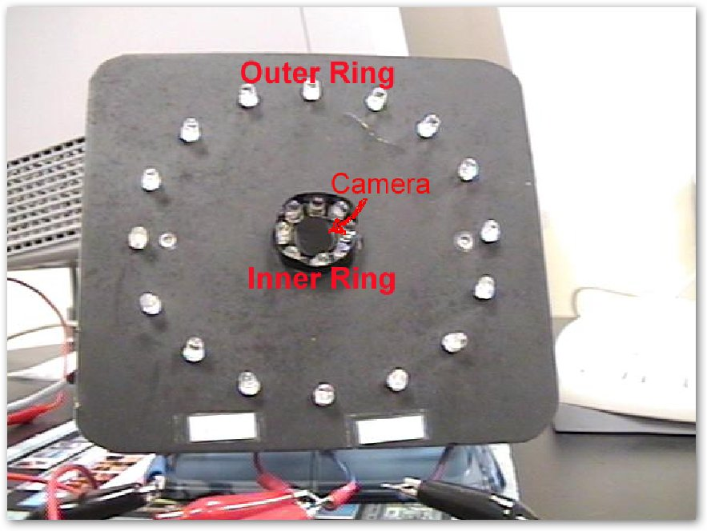

Figure 2.4 Système d’illumination proche-infrarouge utilisé par Ji et Zhu [10].

La méthode utilisée par Ji et Zhu [10] n’est pas intrusive, mais l’appareil prend toutefois un espace non négligeable sachant que ce type de système devrait être peu encombrant.

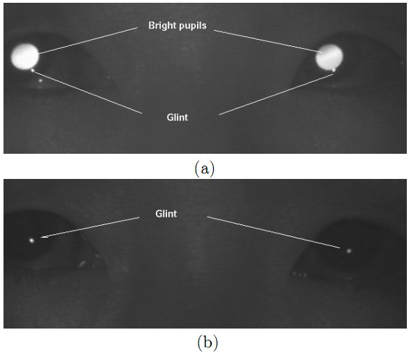

Figure 2.5 Images des pupilles par éclairage alternatif allumé/éteint. (a) Éclairage NIR allumé. (b) Éclairage éteint. [10].

La problématique rencontrée lors de l’utilisation de cette méthode est que la fiabilité devient plus faible lorsque la vitesse du mouvement de la tête observée augmente.

*Peng et al* [5] utilise la même méthode que pour la détection du visage pour localiser les yeux. Ceux-ci repassent le même algorithme de projection, mais dans la zone de la tête et dans le sens horizontal pour en retirer la zone où les yeux pourraient se retrouver. Ensuite dans la nouvelle zone trouvée, il repasse l’algorithme dans le sens vertical, la région des deux yeux peut ainsi être retracée grâce aux pics des fonctions de gradient que ceux-ci produisent. On peut voir le flux des processus de détection des yeux à la figure 2.6.

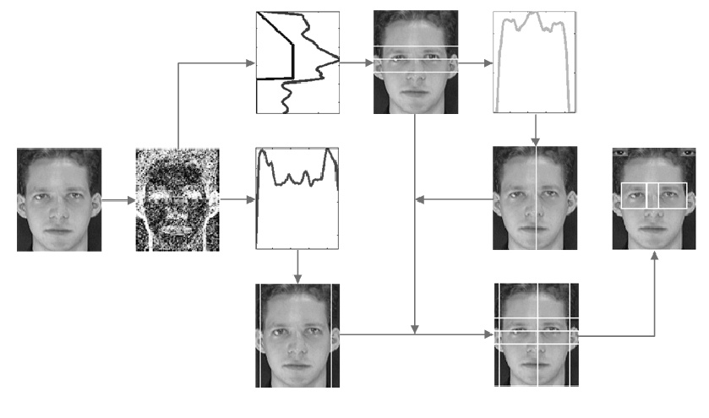

Figure 2.6 Diagramme de flux des processus de détection des yeux. *Peng et al* [1].

*Wang, Peng et al* [11] et *Hansen et al* [12] utilisent un classificateur de Haar pour détecter la région des yeux. De plus *Hansen et al* [12] utilise l’algorithme d’AdaBoost basé sur les classificateur Haar pour améliorer l’apprentissage du système.

## 2.4 La direction du regard

Dans un système de somnolence au volant, la détection du regard permet d’analyser le champ de vision usuel qu’un conducteur devrait avoir. Encore là, on peut avoir accès à de multiples méthodes pour trouver la direction du regard.

Selon l’article de *Ji et Yang* [13], un conducteur dans un état normal a tendance à regarder au centre ainsi que les outils de conduite (odomètre, rétroviseurs de chaque côté et arrière) (Voir figure 2.7). Un conducteur qui a une certaine nervosité aura un regard furtif sur le plan horizontal, c’est-à-dire les rétroviseurs de côté et le centre du champ de vision (Voir figure 2.8). Un conducteur qui somnole ne regardera que le devant ainsi que les cadrans (Voir figure 2.9), il aura tendance à jeter son regard vers le bas.

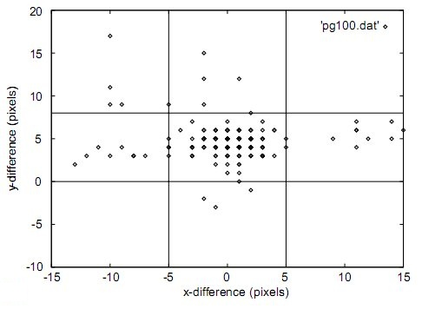

Figure 2.7 Cas où le conducteur est vigilant [13].

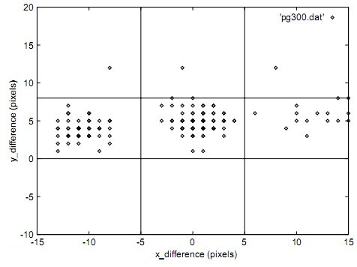

Figure 2.8 Cas où le conducteur est nerveux [13].

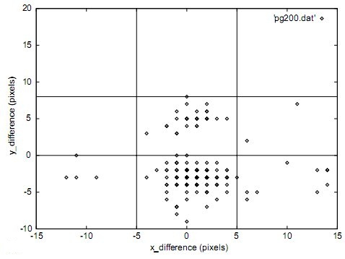

Figure 2.9 Cas où le conducteur est somnolent [13].

Ces graphiques montrent la position du regard découlant des études menées par *Ji et Yang* [13]. Dans ce cas le cadran visuel a été séparé en neuf sections.

*Pappu et Beardsley* [14] utilise la position de la tête pour déterminer la direction du regard. Dans ce cas, ils font fi des yeux. Pour déterminer la position de la tête ils utilisent une image de base avec laquelle ils génèrent des positions synthétiques (figure 2.10). Le problème en utilisant cette méthode est qu’il faut connaître le sujet d’avance. Une seconde problématique que cette méthode pourrait avoir c’est que la direction du regard dépend de la position de la pupille et non de la tête. Le sujet pourrait avoir la tête qui pointe dans une direction, mais les yeux qui pointent dans un sens différent.

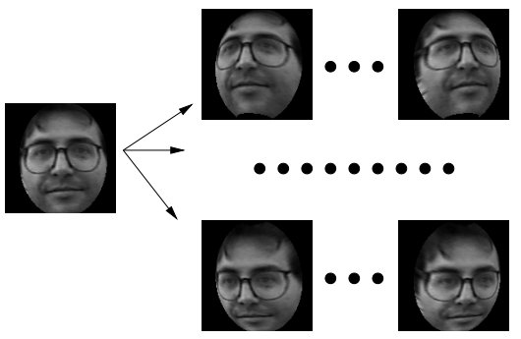

Figure 2.10 Génération des images synthétiques à partir de l’image originale [14].

*Ohno et al* [15] utilisent l’image de Purkinje pour la direction du regard couplé à un système de caméra motorisée qui suit la tête du sujet. L’image de Purkinje est le reflet de l’illumination proche infrarouge sur la cornée de l’œil (figure 2.11). L’image de Purkinje peut être une bonne méthode à la condition d’avoir des sources d’image dans laquelle on ne retrouve que l’œil. Autrement, l’effet Purkinje reste un élément pratiquement invisible et difficile à localiser dans un système avec une caméra ayant une résolution de seulement 640 x 480.

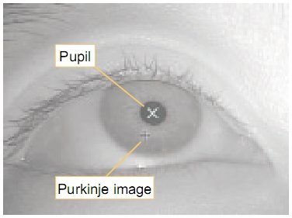

Figure 2.11 Exemple d’image de Purkinje[15].

*Pérez et al* [16] utilisent un système de quatre projecteurs avec des « LED » proche infrarouge. La particularité de leur système est que chaque projecteur est formé d’un ensemble de LED proche infrarouge disposés selon un angle de 90°. Chaque ensemble de LED est positionné de manière à former quatre coins d’un rectangle. Cela leur permet de positionner le centre de la pupille dans l’œil grâce à l’image de Purkinje qui est produite (Voir figure 2.12).

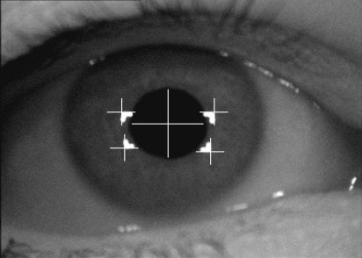

Figure 2.12 Image de Purkinje avec plusieurs patterns d’illumination [16].

## 2.5 Conclusion

Dans ce chapitre, nous avons présenté une revue des principales approches permettant d’effectuer la détection de somnolence.

La détection de somnolence se fait en plusieurs étapes. Nous avons évalué que les étapes nécessaires sont les suivantes : la détection des yeux pour connaître la vigilance du sujet avec son champ de vision, le calcul de la dimension de la pupille pour analyse le pourcentage de fermeture des yeux (PERCLOS) et la vitesse de fermeture moyenne des yeux (AECS) de *Ji et al* [13] permettant de vérifier le niveau de somnolence du sujet.

Les trois étapes énumérées précédemment nous ont inspirées pour développer notre approche expérimentale. Ainsi nous avons développé un système permettant d’abord de localiser les yeux du sujet et ensuite de calculer la dimension des pupilles et l’AECS qui sont des caractéristiques utiles pour évaluer les états de somnolence.

La discussion sur le modèle expérimental est présentée dans le prochain chapitre.

# Chapitre 3 – Modèle expérimental

## 3.1 Introduction

Dans ce chapitre, nous discuterons de la recherche en tant que telle. Nous décrirons les outils utilisés, le matériel, l’idée initiale, les techniques expérimentées durant la recherche et la technique actuelle pour faire la détection de somnolence.

La détection de somnolence se fait en plusieurs étapes. Dans notre cas, cela consiste à détecter les yeux, calculer la position des pupilles, calculer le déplacement des pupilles, calculer la dimension des pupilles, calculer le pourcentage d’ouvertures des pupilles et analyser les résultats obtenus suite aux différents calculs.

## 3.2 OpenCV

OpenCV est une librairie de fonctions et procédures de traitement d’images qui est offerte gratuitement sur le web pour les usagers et les entreprises. Cette librairie permet de sauver un temps non négligeable sur le développement d’applications, car le besoin de développer des algorithmes de traitement d’images est réduit grandement. De plus ceux-ci sont optimisés par une communauté grandissante de plusieurs milliers d’utilisateurs (<http://tech.groups.yahoo.com/group/OpenCV/>).

Cette librairie ne contient pas seulement que des algorithmes pour traiter les images mais aussi pour gérer les différents types de sources à partir desquelles les images sont produites telles que la caméra, les fichiers images ou vidéo.

*Johann et Lengagne* [17] l’utilise dans leur projet de positionnement du visage 3D. Ainsi que *Guerrero* [18] pour un sujet similaire. *Wahlstrom et al* [19] l’utilisent pour le suivi des conducteurs.

Dans notre cas, nous utilisons les algorithmes de conversions, de lissages, de dessins, de différentiation de Sobel, de calcul du gradient du Sobel, etc.

## 3.3 Le matériel utilisé

En ce qui concerne le matériel, nous avons utilisé comme source une caméra CCD SONY XC-E1500 IR interlacée qui est connectée à une carte de capture Matrox Meteor-II. Sur la caméra nous avons utilisé une lentille de 18 mm. Cette configuration nous permettait de bien cadrer le sujet ainsi qu’une zone assez ample pour permettre à la caméra de capturer les mouvements de la tête du sujet.

Les captures vidéo sont initialement enregistrées dans un média DVD. Ensuite, nous convertissons les vidéos vers le codec FFMpeg MPEG-4 à l’aide du logiciel libre de droit MediaCoder.

Au fil de la recherche, nous avons changé de PC à mainte reprises dépendant de ma machine personnelle, car ce composant n’était pas une contrainte dans le cadre de notre recherche. Nous avons débuté avec un Athlon XP 2600+ pour terminer avec Intel Core 2 Quad 6600.

L’environnement de capture vidéo se trouvait à l’Université de Montréal au laboratoire de simulation de conduite dirigé par le professeur Jacques Bergeron.

## 3.4 Idée initiale

L’idée de départ était de développer un système expérimental pour la détection de somnolence au volant. Notre objectif était de viser le marché du transport de marchandise terrestre soit les camionneurs. Les camionneurs sont les personnes qui passent le plus de temps sur la route et ceux-ci sont confrontés à des conditions qui pourraient devenir hasardeuses pour la sécurité routière. On pourrait parler de fatigue, de drogue pour contrer cette fatigue, des délais de livraison à respecter, etc., mais ces différents aspects sont en dehors du cadre de notre recherche.

## 3.5 Les techniques expérimentées

Initialement, nous avons expérimenté la détection des yeux en utilisant une source lumineuse proche infrarouge désaxée par rapport à l’axe de visée de la caméra et un algorithme de détection de cercle pour localiser les pupilles. L’embuche principale lorsque nous avons utilisé cette technique est que la caméra utilisée ne permettait pas une définition assez élevée des yeux à la distance dont nous avions besoin. De plus la source lumineuse n’étant pas fixe dû au manque de support, celle-ci modifiait les contrastes ce qui rendait déficient l’utilisation de détection de cercle.

Nous avons aussi tenté d’utiliser l’algorithme de Lucas-Kanade [20] pour suivre les détails de certains éléments tels que les yeux, le nez et les coins de lèvres (Voir figure 3.1).

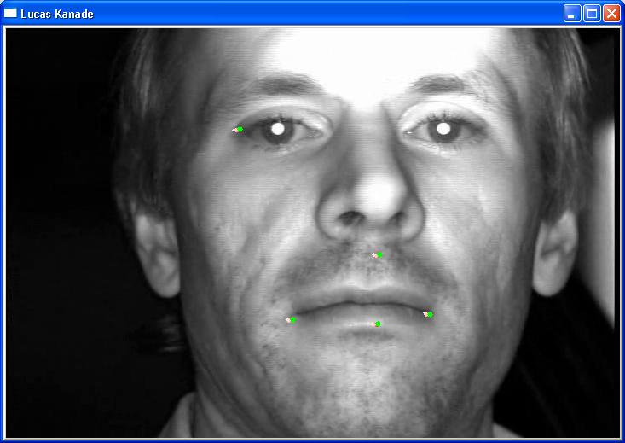

Figure 3.1 Exemple d’affichage obtenu suite à l’application de l’algorithme de Lucas-Kanade pour le suivi des caractéristiques.

Les problèmes soulevés avec cette technique découlent de l’utilisation du système. On doit indiquer manuellement au système quels sont les points que l’on désire suivre en cliquant sur l’image ce qui ne cadre pas vraiment dans un système avec auto-calibration. De plus, l’approche Lucas-Kanade semble perdre le focus sur les points à rechercher dans notre image, car nos images possèdent un certain bruit ajouté à la compression de la vidéo.

## 3.6 La technique utilisée

### Algorithme générale

Dans cette partie, nous survolons l’algorithme général qui est utilisé pour détecter la somnolence. Ainsi nous voyons comment le système fonctionnera.

Nous pouvons avec un aperçu du chemin de décision du système à la figure 3.2.



Figure 3.2 Diagramme de la prise de décision du système.

### 3.6.1 Acquisition des images

Chaque image est acquise à partir d’une source pouvant provenir d’une source vidéo ou d’un fichier vidéo ou directement d’une caméra vidéo.

Nous utilisons la structure « cvCapture » d’OpenCV qui est une interface pour la source de capture qu’elle soit d’une caméra ou d’un fichier. Pour utiliser une structure « cvCapture », il faut se servir de la fonction « cvCreateCaptureFromFile».

La fonction « cvQueryFrame » retourne une structure IplImage qui représente l’image qui est à la position du curseur d’un « cvCapture ». Après l’appel de cette fonction, le curseur est automatiquement incrémenté sur l’image suivante.

La combinaison suivante permet d’acquérir la première image d’un fichier vidéo.

|  |
| --- |
| CvCapture *capture = 0;  IplImage * frame = 0;  capture = cvCreateCaptureFromFile("c:\temp\video.avi");  frame = cvQueryFrame(capture); |

Dans le cas de l’étude, les images proviennent d’un fichier vidéo qui a été compressé à l’aide du codec FFMpeg. Cependant, il est relativement simple de modifier le projet de façon à utiliser une caméra style webcam.

Nous avons décidé d’utiliser un fichier vidéo, car l’environnement de simulation était géographiquement non stratégique par rapport à l’endroit de développement.

### 3.6.2 Prétraitement

Le prétraitement se fait en plusieurs étapes. La première étape consiste à convertir l’image qui est emmagasinée en format RGB en nuances de gris. Cette étape est cruciale, car elle permet d’accélérer le traitement de toutes les autres fonctions. Au lieu de réaliser les traitements sur 3 canaux RGB, ceux-ci se font que sur un seul canal dans notre cas le R (rouge).

La procédure OpenCV pour la conversion des images est « cvCvtColor ». Plus précisément dans notre cas, la ligne de code est la suivante :  
cvCvtColor(imgOriginal, imgGray, CV_RGB2GRAY);

Elle permet de convertir l’image originale qui est en 24 bit en 8 bit non signé.

Après avoir converti l’image en nuance de gris, nous passons un filtre de lissage de façon à éliminer le plus de bruit possible pour réduire le taux d’erreurs. Le lissage permet aussi de stabiliser la localisation des pupilles.

Le filtre de lissage utilisé est le filtre de moyenne uniforme. On préfère son utilisation, car il est plus rapide que les algorithmes concurrents qui sont offert dans OpenCV.

Après plusieurs essais, nous avons constaté qu’un filtre de convolution d’une dimension de 9 offrait une bonne stabilité pour le positionnement des pupilles.

La ligne suivante de code OpenCV est celle qui représente notre cas :

|  |
| --- |
| cvSmooth(imgGray, imgSmooth, CV_BLUR, 9, 9); |

|  |  |
| --- | --- |
|  | (3.1) |

Où *f3X3(i,j)* représente la forme numérique du filtre de moyenne uniforme.

|  |  |
| --- | --- |
|  | (3.2) |

Où *g(x,y)* représente l’opération de convolution de l’image *I(x,y)* avec la forme numérique du filtre *f(i,j)*.

Suite au lissage, nous appliquons à l’image lissée un filtre de Sobel de second ordre sur X et d’ordre nul sur Y. La dimension du noyau utilisée est de 5 pixels. Les paramètres ont été établis suite à plusieurs expérimentations (Voir figure 3.3).

Le Sobel est un algorithme de calcul de la différentielle d’image permettant la détection de contours qui permet de mettre en évidence les endroits où le gradient est plus élevé. Il est intéressant de remarquer dans la figure 3.3 que la zone des contours des pupilles est fortement contrastée avec une forte différentielle.

|  |  |  |
| --- | --- | --- |
|  |  | (3.3) |
|  | |  |
|  | | (3.2) |
|  | |  |
|  |  | (3.3) |
|  | |  |

L’équation 3.3 de la différentielle de second ordre en X permet de faire ressortir la région de la pupille, telle que visible à la figure 3.3.

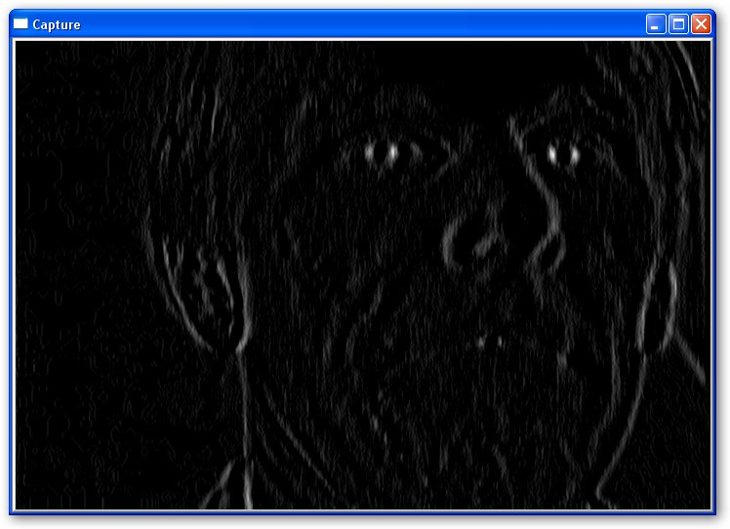

Figure 3.3 Image montrant un exemple de prétraitement avec l’application du filtre de Sobel de second ordre en X et nulle en Y avec une fenêtre de convolution de 5 pixels.

### 3.6.3 Localiser les pupilles

La localisation des pupilles se fait en deux étapes. La première étape consiste à localiser la hauteur approximative (position Y) à laquelle les yeux se retrouvent dans l’image ensuite on trouve chacune des pupilles. Nous expliquerons dans le même ordre le fonctionnement de chacune de ces étapes. On peut voir à la figure 3.4 l’ordinogramme représentant notre technique de localisation des yeux.



Figure 3.4 Ordinogramme de la localisation des pupilles.

Comme écrit précédemment, la première étape consiste à localiser la hauteur approximative des yeux. Pour réaliser cette étape, on somme la valeur des niveaux de gris de chacune des rangées de l’image de gradient en X obtenu à l’étape de prétraitement. Cette étape donne un histogramme de projection du gradient en X (Voir figure 3.5).

|  |
| --- |
| (a) |
| (b) |
| Figure 3.5 Localisation de la région des yeux. (a) Image représentant la projection horizontale du prétraitement de Sobel. (b) Image originale avec la zone des yeux en surbrillance. |

La projection (figure 3.5(a)) est le résultat de la somme des valeurs des pixels de chaque rangée. Elle a été lissée de façon à retirer le bruit potentiel. Nous pouvons facilement constater qu’un maximum de la projection horizontale du gradient correspond à la zone des yeux.

La hauteur de la zone des yeux représente une zone tampon où les yeux peuvent se retrouver d’une image à l’autre. Elle est déterminée par un pourcentage qui a été déterminée suite à plusieurs expérimentations, soit 24% de la hauteur de la capture. Cette valeur permet de capturer la majorité des mouvements brusques qu’il pourrait y avoir d’une image à l’autre.

Après avoir localisé la hauteur potentielle des yeux, on localise la région de l’œil gauche et de celui de droit. Pour localiser chaque œil, on utilise le même principe que la localisation de la zone des yeux, soit en effectuant la projection verticale de cette bande. On peut en voir la représentation à la figure 3.6.

|  |
| --- |
| (a)  (b) |
| Figure 3.6 Localisation de chaque œil. (a) Image lissée (b) Projection du gradient en Y. |

La figure 3.6 (b) représente la projection de la bande des yeux suite à l’application de l’algorithme de Sobel – nulle en X et de second ordre en Y avec une fenêtre de 5 pixels – sur l’image de la figure 3.6 (a). Comme on peut le constater, les deux sommets prédominant dans la projection représentent approximativement la zone de chaque œil.

Pour déterminer quel sommet correspond à quel œil, il suffit de faire une vérification sur le maximum qui est le plus à droite ou le plus à gauche. On peut ainsi déterminer quel sommet de la fonction de la projection appartient à quel œil.

Après avoir trouvé chacune des zones, il faut trouver le centre de la pupille. Pour ce faire, on repasse une projection horizontale dans chaque des zones des yeux de manière à trouver le sommet qui représente le centre vertical de chaque pupille (Voir figure 3.7).

|  |  |
| --- | --- |
| (a) | (b) |
| (c) | (d) |
| Figure 3.7 Localisation du centre de la pupille. (a) et (c) sont les images de Sobel de l’œil gauche et droit. (b) et (d) sont leur image de projection en X. | |

Ainsi avec le centre vertical de chaque pupille on retrouve la position Y de celle-ci. Avec le sommet qui représente chacun des yeux, on en obtient la position X. On peut donc retrouver la position X et Y de chacun des yeux.

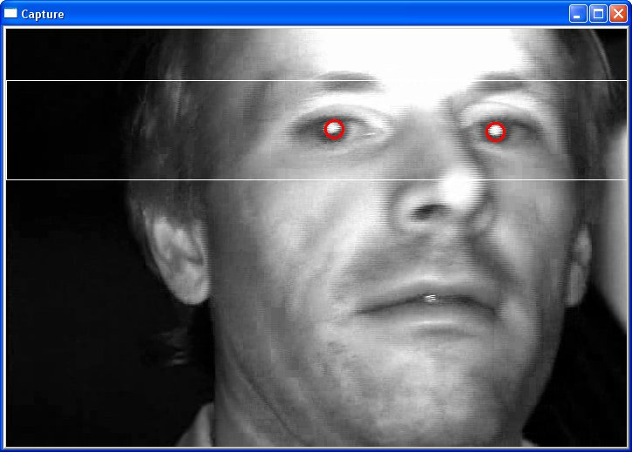

Figure 3.8 Image résultante à la suite de la détection des yeux.

Suite à la localisation des pupilles, on pourra créer un histogramme de la région des pupilles pour en calculer le nombre de pixels associé à chaque pupille. Cela nous permettra de calculer la surface que celle-ci occupe. Ainsi en calculant le nombre moyen de pixels qu’une pupille pleine possède, on pourrait comparer cette moyenne avec d’autres valeurs dont le cas où la paupière recouvre une partie de la pupille.

### 3.6.4 Analyser les yeux

Suite à la localisation des pupilles, nous devons analyser chacun des yeux pour vérifier si ceux-ci sont ouverts, fermés ou mi-clos. Nous avons décidé d’analyser ces états d’ouverture des yeux en utilisant l’histogramme des nuances de gris de la région de chaque œil.

La décision d’utiliser les nuances de gris fut prise car la pupille représente un élément qui a un niveau de gris élevé par rapport à son voisinage. L’hypothèse d’un maximum représentant la pupille dans l’histogramme s’est donc révélée évidente. Dans la même veine, si l’œil est fermé le maximum de la pupille devrait disparaître. Nous pouvons constater notre hypothèse sur l’œil ouvert à la figure 3.9(a) et celle de l’œil fermé à la figure 3.10.

Dans la figure 3.9(a), nous pouvons constater qu’au centre de l’histogramme un maximum est présent. Ce dernier représente la valeur de niveau de gris moyenne de la pupille du sujet. Le maximum de gauche représente la valeur de niveau de gris moyenne de l’iris et le maximum à peine visible à droite représente la valeur de niveau de gris moyenne du « glint » (reflet découlant de la réflexion de l’illumination proche-infrarouge sur la cornée). Nous remarquons que l’histogramme est très similaire dans le temps pour le sujet.

|  |  |
| --- | --- |
|  |  |
| (a) | (b) |
|  |  |
| (c) | (d) |
|  |  |
| (e) | (f) |
| Figure 3.9 Images montrant l’œil gauche ouvert et l’histogramme associé à différent moment. | |

|  |  |
| --- | --- |
|  |  |
| (a) | (b) |
|  |  |
| (c) | (d) |
|  |  |
| (e) | (f) |
| Figure 3.10 Images montrant l’œil gauche fermé et l’histogramme associé. | |

Dans la figure 3.10, nous constatons que les histogrammes diffèrent de ceux de la figure 3.9, ce qui était prévisible. Nous pouvons aussi voir que les histogrammes de la figure 3.10 sont semblables. Avec ce sujet, l’œil fermé représenterait un maximum qui représente les paupières et un second maximum moins important représentant les cils qui sont d’un niveau de gris moins élevé.

|  |  |
| --- | --- |
|  |  |
| (a) | (b) |
|  |  |
| (c) | (d) |
|  |  |
| (e) | (f) |
| Figure 3.12 Images montrant l’œil gauche mi-clos. | |

À la figure 3.12, on voit l’histogramme reflétant l’œil mi-clos. On peut voir une certaine forme qui se ressemble d’un histogramme à l’autre. On remarque qu’il y a un sommet à gauche et une certaine masse qui est annexées à la droite du maximum. Des trois états de fermeture des yeux présentés celui-ci semble être le moins bien défini.

Jusqu’à présent, nous n’avons vu qu’un seul sujet ce qui ne permettrait pas de réaliser un système stable, car on peut supposer que chaque personne a une empreinte d’histogramme qui est différente tel les empreintes digitales. La taille des yeux, la distance du sujet par rapport à la caméra, le niveau de fatigue ne sont que quelques éléments qui font qu’un histogramme est différent d’une personne à l’autre. Cependant dans la même séquence, chacun des états semble avoir sa propre trace. Nous pouvons voir avec un différent sujet les états de l’œil gauche ouvert à la figure 3.12.

|  |  |
| --- | --- |
|  |  |
| (a) | (b) |
|  |  |
| (c) | (d) |
|  |  |
| (e) | (f) |
| Figure 3.12 Images montrant l’œil gauche ouvert d’un second sujet. | |

Ce que nous remarquons en comparant les histogrammes des figures 3.9 et 3.12 c’est qu’ils sont très différents. Comme indiqué précédemment, plusieurs aspects peuvent faire en sorte que l’histogramme soit différent d’un sujet à l’autre. On peut voir dans le cas de la figure 3.12 que la pupille génère un maximum, mais au lieu d’être dans le milieu de l’histogramme celui-ci se retrouve près de la zone de saturation. L’histogramme est semblable dans le temps pour l’œil ouvert comme dans le cas du sujet précédent.

Sachant que l’histogramme est différent pour chacun des états et des sujets, nous pourrions développer un algorithme de calibration automatique de manière à ce que chaque histogramme de chaque état soit mis-à-jour régulièrement durant la séquence. Au temps de la rédaction de ces lignes, cet algorithme n’a pas été développé.

|  |
| --- |
|  |
| Figure 3.13 Ordinogramme montrant le processus pour évaluer la superficie de la pupille à partir de l’histogramme. |

Toutefois, nous avons développé un algorithme permettant de déterminer si l’œil était ouvert ou fermé en ne considérant pas l’état d’ouverture mi-clos. Nous nous basons sur les pixels ayant une valeur élevée dans la région de l’œil. Le processus pour calculer la superficie de l’œil est montré à la figure 3.13. Sachant qu’un œil ouvert possède un sommet marqué près de la valeur de 255, nous pouvions déterminer la superficie que la pupille occupait dans l’image de l’œil entre trouvant le minimum qui se situait entre le maximum le plus à gauche de l’histogramme et celui le plus à droite. Cette superficie est calculée en sommant le nombre de pixels faisant partis du sommet ayant le niveau de gris le plus près de la valeur de saturation maximale soit 255 (Voir figure 3.14).

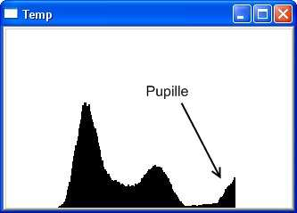

Figure 3.14 : Histogramme de niveaux de gris montrant les sommets de l’image de l’œil.

Ainsi lorsque ce sommet est présent, l’algorithme détermine que l’œil est ouvert. Si ce sommet est absent, il indiquera que l’œil est fermé. Sur chacune des images de la séquence vidéo, l’algorithme garde dans un vecteur la valeur de la superficie de la pupille de façon à pouvoir évaluer la moyenne mobile de la superficie. Ainsi si une valeur de superficie n’est pas atteinte selon un certain seuil. Le logiciel indiquera que l’œil est fermé.

L’analyse et la discussion des histogrammes obtenus se feront dans le chapitre des résultats où l’on discutera sur la similarité des histogrammes dans le temps ainsi que les méthodes préconisées pour classer les différents états de l’œil en utilisant les histogrammes.

## 3.7 Détection de la somnolence

Au moment d’écrire ces lignes, nos algorithmes de la détection de la somnolence sont encore stade hypothétiques et expérimentaux. Cependant, nous avons quand même une idée de la méthode que nous utiliserons pour réaliser la détection de la somnolence.

À l’aide de la classification des états d’ouverture des yeux avec les histogrammes, nous allons devoir garder en mémoire le temps où il y a eu un changement d’état de la part du sujet. Nous devons conserver des références temporelles, car une des analyses que nous avons développé est le calcul de la moyenne de vitesse de la fermeture des yeux (« Average eye closure speed », AECS). Selon *Ji et Yang* [13], l’AECS permettrait de vérifier si le sujet présente un certain taux de somnolence. Une personne alerte n’aura plus souvent qu’autrement des clignements rapides. Alors qu’une personne dont l’état se rapproche de la somnolence aura un AECS plus long. Un AECS long représenterait un temps où les yeux restent dans un état mi-clos durant une période prolongée. Pour se représenter le comportement du AECS d’une personne normale, on peut observer la figure 3.15.

|  |
| --- |
|  |
| Figure 3.15 Exemple de graphique d’un AECS normal. |

Ainsi une personne ayant de la somnolence, aurait une pente plus douce ou encore un plateau. Pour se représenter à quoi pourrait ressembler un AECS d’une personne somnolente, nous pouvons observer la figure 3.16.

|  |
| --- |
|  |
| Figure 3.16 AECS d’une personne somnolente. |

Un autre paramètre tel que le temps de fermeture de l’œil est important à l’étude de la vigilance du conducteur. Le temps que les yeux du conducteur restent fermés est un indicateur important et qui est directement à la sécurité des occupants du véhicule. Ainsi cette valeur est calculée à l’aide de la superficie de la pupille. Si cette dernière montre une pupille fermée, le temps que celle-ci est en état de fermeture être calculé.

|  |
| --- |
|  |
| Figure 3.17 Graphique montrant les clignements d’un œil |

La figure 3.17 montre un graphique dont l’œil cligne à trois reprises. Sachant que le clignement moyen a une durée qui se situe entre 300 et 400 millisecondes ce qui représente entre 9 et 14 images dans notre échelle de temps. Dans le cas de la figure 3.17, l’œil cligne durant respectivement 19, 11 et 21 images soit 633, 367 et 700 millisecondes. On pourrait considérer ces valeurs comme des clignements qui sont lents si on les compare avec les clignements montrés à la figure 3.18.

|  |
| --- |
|  |
| Figure 3.18 Graphique montrant les clignements d’un œil. |

L’analyse du temps de fermeture des yeux sur une certaine période de temps est un bon indicateur de vigilance de la personne. La vitesse de réaction des yeux étant proportionnelle au niveau de vigilance du conducteur, nous pourrions à l’aide de la mesure de l’AECS et du temps de fermeture des yeux déterminer si une personne est somnolente ou vigilante. Ces éléments de l’expérimentation permettent de compléter l’algorithme de détection de somnolence au volant.

## 3.8 Conclusion

Dans ce chapitre, nous avons vu la façon dont nous avons procédé pour développer notre méthode expérimentale.

Le matériel que nous avons utilisé est composé d’une caméra industrielle sensible à l’infrarouge de Sony dont le modèle est le XC-E1500 IR jumelé à une carte de capture Matrox framegrabber Meteor II. L’ordinateur de développement n’est pas un aspect important dans le cas du projet, car celui-ci a été changé au fil de la recherche.

Nous avons expérimenté plusieurs techniques et algorithmes qui dans notre cas n’ont pas porté fruit. On parle d’ici l’utilisation de l’algorithme de Lucas-Kanade ou encore de la détection de cercle.

Nous avons donc développé notre propre méthode pour arriver à nos fins. Initialement, nous devons prétraiter les images pour en ressortir les éléments nécessaires. Dans notre cas, au niveau du prétraitement, nous avions besoin de la mise en évidence des contours. Nous devons donc d’abord passer un filtre passe-bas pour réduire une partie du bruit. Ensuite, nous avons appliqué un filtre de Sobel de 2e ordre en X et d’ordre 0 en Y avec une fenêtre d’une dimension de 5 pixels, ce qui a mis en évidence les contours des pupilles de yeux.

Après avoir effectué le prétraitement, nous avons créé une méthode permettant de faire la projection des valeurs des niveaux de gris sur l’horizontale et la verticale. Cette méthode était basée sur celle de *Peng et al* [5]. L’application de cet algorithme, nous a permis de localiser dans l’ordre : la région verticale des yeux, les zones de chaque œil ainsi que la hauteur de la pupille dans l’image. La localisation de la pupille nous a ainsi permise de retrouver la position XY de chaque œil et de déduire l’histogramme de chaque œil de manière à connaître la trace de chaque état d’ouverture de l’œil. Les états des yeux vont nous permettre de mesurer l’AECS, caractéristique importante, qui nous permet de compléter le processus de détection de somnolence.

# Chapitre 4 – Résultats expérimentaux

## 4.1 Introduction

Ce chapitre est dédié aux résultats obtenus lors de nos expérimentations. Dans un premier temps, nous présenterons les résultats sur les coordonnées extraites des yeux, tout en expliquant ce que ces résultats révèlent. Nous soulèverons aussi les aspects que l’histogramme de niveaux de gris des régions des yeux nous a permis d’éclaircir. Par la suite, nous exposerons nos résultats obtenus suites à une analyse effectuée à l’aide de la superficie de la pupille.

## 4.2 Positionner les pupilles

En se basant sur les expérimentations faites par Ji et al [13], les résultats obtenus avec une séquence d’images typiques nous montrent que le sujet est dans un état d’éveil normal (Voir figure 4.1). Comme on peut le constater, la masse des points constitue principalement le centre du champ de vision du conducteur, soit l’équivalent de la route. Le sujet jette aussi des coups d’œil à gauche, à droite et vers les rétroviseurs. Ce graphique permet de cadrer le déplacement du regard du conducteur.

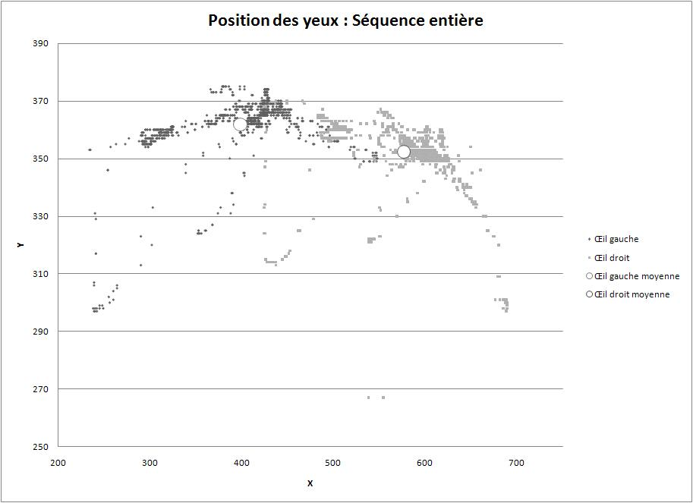

Figure 4.1 Graphique montrant la position XY des pupilles de notre sujet pour de la séquence entière.

À la figure 4.2, on a isolé une séquence de données où le conducteur dirige son regard vers l’avant. En subdivisant les positions des yeux à la manière de *Ji et al* [14], nous pourrons ainsi diviser le champ de vision en différents quadrants. Chaque quadrant pourrait être ainsi lié à une zone de repère spécifique tel que le centre, les différents rétroviseurs et les cadrans. Un tel découpage en quadrant du champ de vision permettrait de localiser approximativement où le conducteur regarde.

Une des difficultés actuelle serait de diviser le quadrant automatiquement en faisant fi du gabarit du sujet. On ne peut diviser les zones en utilisant des valeurs absolues, car chaque sujet a une méthode de conduite différente ce qui emmène des positions XY différentes. Le patron de direction serait semblable, mais il faudra adapter le patron à la suite d’une calibration.

|  |
| --- |
| (a) |
| (b) |
| Figure 4.2 Images montrant le conducteur regardant vers l’avant. (a) Graphique montrant la position X et Y des pupilles d’une courte séquence vidéo où le conducteur regarde vers l’avant. (b) Image montrant la position typique lorsque le conducteur regarde vers l’avant. |
| (a) |
| (b) |
| Figure 4.3 Images montrant le conducteur regardant vers la gauche (caméra). (a) Graphique montrant la position X et Y d’une courte séquence vidéo où le conducteur regarde vers la gauche. (b) Image montrant la position typique lorsque le conducteur regarde vers la gauche. |

## 4.3 Histogramme

Nous avons créé un histogramme de chaque œil pour avoir une idée de l’empreinte que l’œil laisse lorsqu’il est dans différents états d’ouverture soient : ouvert, fermé et mi-clos.

L’œil ouvert laisse une trace qui est relativement stable d’une image à l’autre (Voir figure 4.4).

Dans notre expérimentation on constate que l’œil ouvert avec un effet « œil de chat » laisse une empreinte relativement semblable et ce même de sujet différent. On constate ainsi que l’œil ouvert ne laisse pas la même empreinte pour des sujets différents, mais celle-ci est semblable pour le même candidat dans le temps.

En ce qui concerne l’œil fermé, les résultats sont réguliers. Chacun des candidats possède son empreinte.

En vérifiant les histogrammes présentés à la figure 4.5, on constate que ces histogrammes sont semblables pour les deux candidats. Cependant, pour notre second sujet (figures 4.5(e) à (h)) nous pouvons observer que le niveau de brillance de l’image des yeux est moins élevé. La texture de la peau ayant un effet sur la réflexion de l’illumination proche infrarouge. On constate qu’un œil fermé offre deux maximums soit un pour les cils (plus foncés) et un second pour les paupières. Hypothétiquement, pour n’importe quel sujet on pourrait retrouver des résultats semblables.

|  |  |
| --- | --- |
|  |  |
| (a) | (b) |
|  |  |
| (c) | (d) |
|  |  |
| (e) | (f) |
|  |  |
| (g) | (h) |
| Figure 4.4 Images des histogrammes lorsque l’œil est ouvert. (a) à (d) Images et histogramme d’un premier sujet. (e) à (h) Images et histogrammes d’un second sujet. | |

|  |  |
| --- | --- |
|  |  |
| (a) | (b) |
|  |  |
| (c) | (d) |
|  |  |
| (e) | (f) |
|  |  |
| (g) | (h) |
| Figure 4.5 Images montrant l’histogramme lorsque l’œil est mi-clos. (a) à (d) premier sujet. (e) à (h) second sujet. | |

## 4.4 Superficie de la pupille

Après avoir trouvé la position des yeux, nous avons appliqué un algorithme pour mesurer la surface occupée par la pupille. Nous avons appliqué cet algorithme à l’œil gauche seulement pour des raisons de rapidité d’exécution.

Les séquences d’images vidéo candidates pour obtenir les résultats pour le calcul de la superficie montraient deux individus de sexe féminin qui simulaient une conduite en ligne droite. Dans un cas, le cobaye montrait un niveau de fatigue évident et dans un second le niveau de fatigue n’était pas décelable.

L’objectif était de vérifier si la méthode de calcul de la superficie de la pupille était une mesure efficace pour déceler la fatigue chez un individu. L’aire de la pupille est ensuite évaluée sur une période de temps pour permettre de calculer le temps de fermeture des yeux.

La détection du seuil permettant de distinguer la pupille du reste de la région de l’œil dans l’histogramme. Ce seuil permet aussi d’effectuer la segmentation de la région des yeux par seuillage (Voir figure 4.6).

|  |  |
| --- | --- |
| (a) | (b) |
| Figure 4.6 Images montrant un œil dont la pupille a été segmentée. | |

Nous avons évalué principalement des séquences de 900 images qui représentent un laps de temps de 30 secondes à une vitesse de 30 images par seconde.

Les mesures obtenues étaient transférées dans un fichier texte de format CSV et contenait les informations sur le numéro de la séquence, la position X et Y de l’œil gauche ainsi que la superficie que ce dernier occupait en pixel (Voir figure 4.7).

|  |
| --- |
|  |
| Figure 4.7 Exemplaire de données recueillies stockées dans un fichier CSV. |

Avec les données retrouvées dans le fichier CSV nous pouvons produire un graphique permettant de visualiser la dimension de la pupille de manière plus aisée (Voir figure 4.8).

Figure 4.8 Graphique de la dimension de la pupille gauche en fonction du temps.

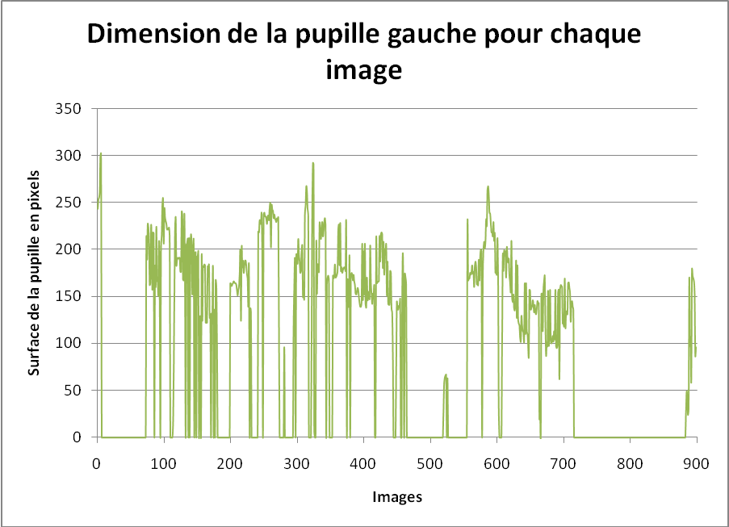

Voici quelques images (Figure 4.9 à 4.11) tirées des séquences vidéo montrant des moments clés lors de l’analyse des résultats.

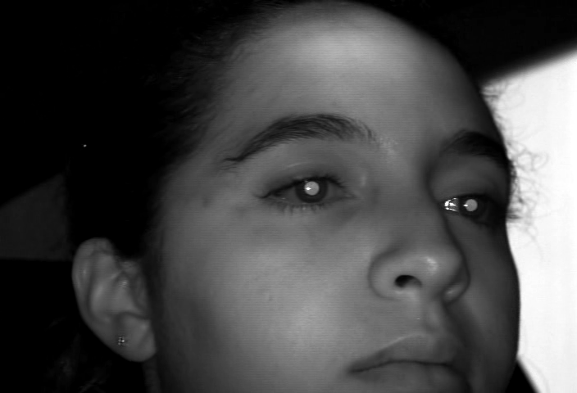

Figure 4.9 Image montrant une candidate en état éveillé.

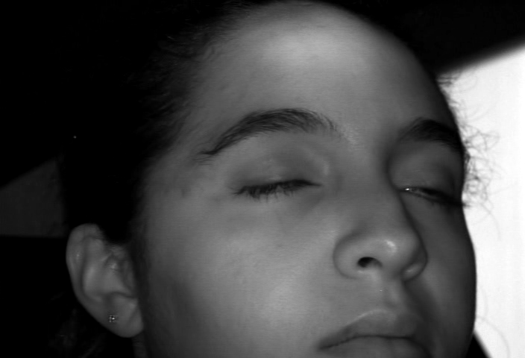

Figure 4.10 Image montrant une candidate en état de somnolence.

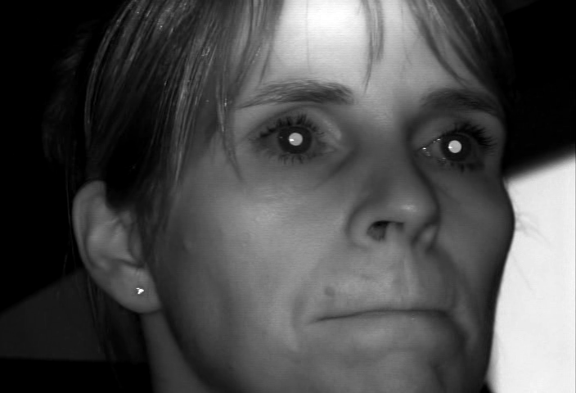

Figure 4.11 Image montrant une seconde candidate en état éveillé.

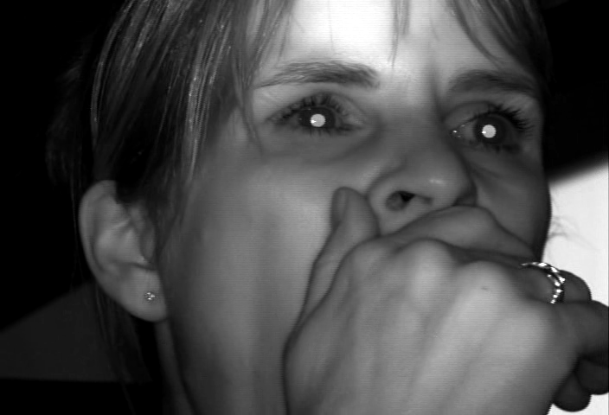

Figure 4.12 Image montrant une seconde candidate en état éveillé mais effectuant un bâillement.

Le graphique présenté en figure 4.7 a été effectuer à l’aide d’Excel et ce dernier a été utilisé pour d’autres analyses des données provenant du fichier de données CSV. Ainsi, nous avons ajouté des colonnes de calculs à la feuille de calcul Excel pour évaluer le moment où l’œil était ouvert, le temps moyen de fermeture de l’œil pour une durée d’une seconde, les événements de fermeture de l’œil et la durée de fermeture en milliseconde à chaque événement de fermeture de l’œil. Les détails du calcul de chaque colonne sont expliqués dans les prochains paragraphes.

Le calcul pour différencier le moment où l’œil est ouvert ou fermé est effectué en supposant que les images de la région des pupilles dont la superficie représente plus 20% de la superficie maximale de la pupille quand l’œil est complètement ouvert.

Le temps moyen de fermeture de l’œil au cours de la dernière seconde est une moyenne mobile qui se calcule sur les 30 dernières images de la position du curseur d’image actuel. Ainsi en sachant si l’œil est ouvert ou fermé dans une suite d’images données, nous pouvions calculer le pourcentage de temps que l’œil était fermé pour un intervalle de temps donné.

Pour vérifier s’il y avait un événement de fermeture de l’œil, il suffisait de comparer si une image à *t-1* représentant un œil ouvert et à *t* un œil fermé. Si cette vérification était positive alors on indiquait une valeur de « 1 » dans la cellule.

Le calcul de la durée de fermeture en milliseconde permet de déduire l’intervalle de temps où chaque événement de fermeture survienne.

Les données originales montraient un certain niveau de bruit (Figure 4.7). Pour réduire ce bruit, nous avons lissé les données en utilisant la médiane avec un vecteur de cinq valeurs. Ainsi nous obtenons le graphique présenté à la figure 4.12.

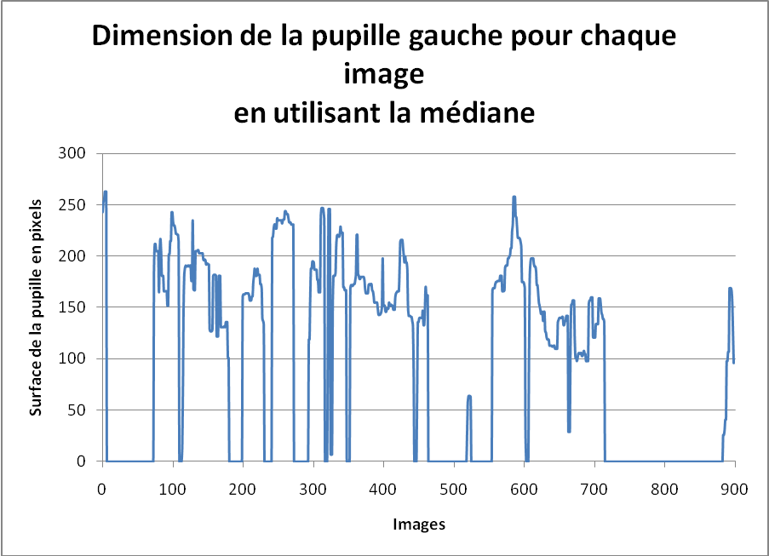

Figure 4.12 Graphique de la superficie de la pupille lissée.

Dans le graphique de la figure 4.12, nous pouvons constater plusieurs clignements qui sont représentés par des séquences de temps où l’œil est fermé pendant un laps de temps relativement court ainsi qu’une fermeture complète des yeux pendant des intervalles de plus de 5 secondes tel que constatés à la fin de la séquence vidéo. En visionnant la séquence, il est évident que la candidate pour laquelle ce graphique est généré, montre des signes de fatigue avancée. Ce qui se rapporterait au niveau visuel du graphique avec des clignements répétitifs et des fermetures des yeux sur des périodes prolongées.

À partir de l’image 714 de la séquence vidéo, la candidate entre dans un moment de micro sommeil qui dure approximativement 5 secondes. Un intervalle de 5 secondes permet à un véhicule roulant à 100 km/h de parcourir près de 140 mètres ce qui est amplement suffisant pour créer un accident non-pardonnable.

|  |
| --- |
|  |
| Figure 4.13 Graphique de la superficie de la pupille lissé.  La figure 4.13 montre un graphique de la superficie de la pupille lissé d’une candidate ne montrant pas de somnolence. On remarque qu’il y a un certain nombre de clignement d’yeux cependant il n’y a aucune fermeture des yeux prolongés.   |  |  |  | | --- | --- | --- | |  | **Somnolence** | **Sans somloence** | | **Temps moyen de fermeture** | 344 millisecondes | 90 millisecondes | |

Tableau 1 Comparatif du temps de fermeture des yeux entre un candidat montrant de la somnolence et un dont la somnolence n’est pas apparent.

Le tableau 1 montre la moyenne de temps que la candidate ferme les yeux dépendant de l’état dans lequel il est. Nous constatons que le temps de fermeture moyen d’une personne somnolence est près de 6 fois plus long que le temps de la personne ne présentant pas de signe de somnolence.

## 4.5 Discussion

La position des yeux dans l’image est un des éléments qui permet d’analyser l’attention que le conducteur porte sur la route. On peut ainsi suggérer différents quadrants et comportements du conducteur selon l’emplacement de ses yeux.

L’automatisation des classificateurs de direction du regard peut poser une difficulté non négligeable dans certains cas. Par exemple, un regard dans le rétroviseur ne dure rarement plus de 0,5 secondes (Voir figure 4.13) et est dirigé vers le coin supérieur gauche de l’image. On constate dans la figure 4.13(a) que la durée du regard dans le rétroviseur est de très courte durée. Dans le cas de la figure 4.13(a), ce coup d’œil n’a duré que 7 images soit environ 210 millisecondes. Dans le cas du rétroviseur arrière, une solution devra être trouvée pour faire la différence entre un regard dans le rétroviseur et une bosse sur laquelle le conducteur roule.

Par contre, une classification brute entre le devant, la gauche, la droite et le bas semblent être plus aisée à développer. Car la direction avant devrait hypothétiquement tendre vers la moyenne des positions. Un regard jeté vers la gauche ou la droite devrait ainsi se démarquer par rapport à une vue au centre.

Un autre aspect qui n’a cependant pas été développé est la direction vers laquelle le regard se déplace. Cette donnée pourrait être utile pour diviser les quadrants, pendant le déplacement du regard, le sujet ne fixe pas de point en particulier. Les coups d’œil sont en fait, les temps d’arrêt entre les déplacements. Cet aspect pourrait éventuellement être développé dans un projet futur.

Les résultats obtenus à la suite de l’utilisation des histogrammes de valeurs de niveaux de gris de l’image de la région des yeux peuvent être utilisé pour confirmer que le conducteur a les yeux ouverts, fermés ou encore mi-clos. Cependant, la signature de l’œil mi-clos est moins évidente à classifier que celui d’un œil fermé ou ouvert.

|  |
| --- |
| (a) |
| (b) |
| Figure 4.13 Images montrant le conducteur regardant dans le rétroviseur arrière. (a) Graphique montrant la position X et Y d’une courte séquence vidéo où le conducteur regarde dans le rétroviseur. (b) Image montrant la position typique lorsque le conducteur regarde dans le rétroviseur. |

Pour l’instant en utilisant l’histogramme, on pourrait détecter trois états soit les yeux ouverts, fermés ou mi-clos. Il faudra cependant analyser un peu plus les histogrammes pour pouvoir analyser la trace d’un œil qui est mi-clos.

Il y a aussi un cas particulier où il faudrait porter une attention particulière. Il arrive parfois que l’effet « œil de chat » s’estompe l’instant de quelques secondes (Voir figure 4.14). Nous n’avons pas encore compris pourquoi ce non effet a eu lieu. L’histogramme de cet événement ressemble à celui de l’œil ouvert sans le maximum associé à la distribution des valeurs de niveau de gris de la pupille.

|  |  |
| --- | --- |
|  |  |
| (a) | (b) |
| Figure 4.14 Image montrant l’effet « œil de chat » diminué. | |

Un autre paramètre qui peut avoir un impact dans la recherche est la détection de la pupille par le « glint ». Ainsi une image avec un œil montrant un « glint » indiquerait que l’œil est ouvert et l’inverse serait l’œil fermé. Pour le suivit de la pupille, le glint pourrait être une caractéristique d’indicateur de proximité avec la l’œil.

À ce point, nous avons donc quelques résultats intéressants qui pourraient être utilisés dans beaucoup de domaines très différents à la détection de somnolence. Par exemple, la position du regard pourrait être utilisée à des fins d’analyse sur la vigilance des conducteurs ou encore pour des fins de marketing pour cibler ce que le sujet regarde le plus souvent sur une page web. Toutefois, cela n’entre pas directement dans le cadre de notre recherche, mais ne sont que d’autres branches qui pourraient se greffer à partir de cette partie de la recherche.

# Chapitre 5 – Conclusion

## 5.1 Introduction

Dans ce chapitre, j’expliquerai ce que la recherche nous a apporté, les aspects que l’on pourrait améliorer, les éléments à développer et un bref retour sur le sujet.

## 5.2 Apports de la recherche

La recherche nous a permis de découvrir plusieurs méthodes utilisées par différentes équipes de recherche. Plusieurs ont utilisés des méthodes statistiques pour détecter la présence des yeux et d’autres tout comme nous avons utilisé des méthodes empiriques pour en trouver la présence.

En nous basant sur l’approche de *Peng et al* [5], nous avons pu réaliser notre propre algorithme qui est adapté à nos besoins. Nous avons donc créé une application qui permettait de suivre le mouvement des yeux d’un conducteur.

Un des aspects novateurs cette recherche est la création d’un système qui est non intrusif et qui pourrait éventuellement être peu coûteux. Seulement trois éléments physiques sont nécessaires pour notre système soit une caméra, une source lumineuse proche infrarouge dans l’axe de la caméra et un ordinateur.

## 5.3 Utilité de ce système

Évidemment l’utilité primaire de ce système est d’éviter les accidents de la route dus à la fatigue d’un conducteur. Ce système pourra éventuellement être utilisé pour sauver des vies.

D’autres utilités de systèmes de ce genre pourraient éventuellement être développées et non seulement pour la prévention de la fatigue au volant. Par exemple, l’analyse des mécanismes de la fatigue pourrait éventuellement être une des utilités d’un tel système. D’autres équipes de recherche pourraient donc utiliser un tel système pour faire des études sur le comportement des conducteurs sur la route.

Un des cas où l’on pourrait voir ce système, c’est dans les boîtes noires des voitures. Cela pourrait permettre de voir ce que le conducteur faisait quelques instants avant un accident. Techniquement, cette utilité est réalisable. Cependant, ce serait sûrement contesté sur les questions de la liberté de la vie privée, mais ce n’est pas dans le cadre de cette recherche scientifique.

## 5.3 Les points à améliorer

Dans notre projet, il y a aussi quelques aspects qui pourraient être améliorés. Nous n’avons pas testé notre système sur une personne portant des lunettes. Nous ne pouvons donc s’assurer que le système est fiable avec ce type de sujet.

Un autre aspect qui serait à améliorer est le système de capture d’images. Nous avons dû travailler avec des images entrelacées ce qui diminue la qualité de l’image initiale et on peut perdre des éléments importants lors de mouvement brusque du sujet (Voir figure 5.1).

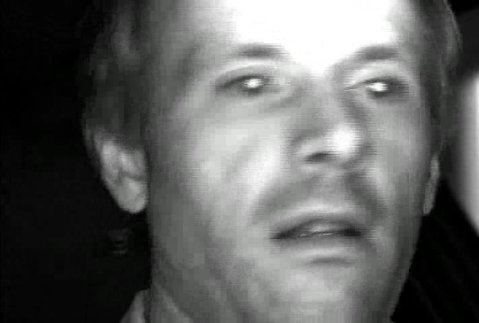

Figure 5.1 : Perte de qualité due à l’effet entrelacé des images.

Concernant l’algorithme de détection et de suivi mis à part les éléments qui n’ont pu être développé par manque de vidéo de test, je crois qu’il est relativement robuste dans notre cas.

## 5.4 Les éléments à développer

Plusieurs parties du projet sont encore à développer, tel que le calcul du pourcentage d’ouverture des yeux, l’analyse de la direction du regard, la détection de la position de la tête, la durée de la fermeture des yeux.

Chacune de ces parties à développer pourraient être des sujets de recherche en soient. Plusieurs équipes s’affèrent à trouver des solutions à ces problèmes.

Dans notre projet, chacun des éléments cités plus haut aurait leur rôle à jouer dans un système de détection de somnolence au volant intégré.

Le pourcentage d’ouverture des yeux permet de détection la vigilance d’un sujet [20]. Donc à l’intérieur de notre projet, cela permettrait de mesurer la vigilance qu’aurait un sujet lorsqu’il serait en état de somnolence.

L’analyse de la direction du regard permet de détecter l’attention qu’un sujet apporterait à la conduite automobile. Ainsi comme mentionné dans le chapitre 2.4, la direction du regard change selon l’état d’attention du conducteur. Dans notre recherche ce qui nous intéresse est la différence entre un conducteur ayant la pleine attention et celui dont l’état se rapproche de la somnolence.

La détection de la position de la tête permet de vérifier encore une fois la vigilance du conducteur. Dans notre recherche, cet élément pourrait aider à vérifier les mouvements de tête normaux à la conduite automobile, par exemple lorsqu’une personne regarde trop longtemps dans une direction autre que la route ou encore lorsque le conducteur hoche la tête – comme on dit ici « cogner des clous » – car il est épuisé.

La durée de fermeture des yeux permettrait aussi de déceler si le conducteur est éveillé ou est sur le point de somnoler. La durée moyenne de fermeture des yeux pourrait à l’aide de statistiques prévenir l’état du conducteur sur une courte période.

L’AECS est aussi un aspect qui est intiment lié à la durée de fermeture des yeux. L’AECS permettrait aussi à effectuer des analyses statistiques pour prévenir l’assoupissement du conducteur.

Donc intégrer ces éléments à notre recherche ne pourrait qu’améliorer notre système en le rendant plus complet.

Un autre aspect, quoique plus technique, qui n’est pas à négliger serait l’utilisation d’une caméra à balayage progressif. Une telle caméra permettrait d’avoir une image de meilleure qualité, car l’effet entrelacé de la séquence vidéo ne serait plus présente.

## 5.5 Retour sur le sujet

Suite à notre recherche on constate qu’un sujet tel que le nôtre demande beaucoup de préparation et de connaissances dans le domaine de l’informatique, des statistiques ainsi que dans le domaine de la psychophysiologie.

On peut déduire que notre sujet de recherche est relativement complexe et comporte certains aspects que nous n’avions pas vus initialement. Sûrement avec d’autres équipes, nous pourrions arriver à développer un système complet et relativement fiable.

Un système de détection de somnolence fiable permettrait de sauver bien des vies s’ils étaient intégrés dans les véhicules actuels. Ce système pourrait être utilisé pour détecter la conduite en état d’ébriété, car les caractéristiques oculaires d’un sujet en état d’ivresse et d’un sujet en état de somnolence sont similaires. En effet, un conducteur en état d’ivresse aura tendance à fixe son regard dans diverses directions autres que le devant. De plus, un conducteur ivre a souvent tendance à somnoler.

Jusqu’à tout récemment très peu de véhicule avait un système de détection de somnolence et aucun n’était construit avec un tel système. Depuis 2007, la Lexus 600 H possède un tel système qui est installé de série. Le seul problème est le 164 000$ USD qu’il faudra débourser pour être un des premiers à se procurer un tel système. Cependant, ce n’est qu’un début, car dès 2009 Mercedes présentera aussi un modèle avec un système similaire. Bientôt nous verrons des véhicules standards équipés avec un système de détection de somnolence et ce sera aussi usuel que les coussins gonflables.

# Références

[1]. Color-Based Tracking of Heads and Other Mobile Objects at Video Frame Rates, **Fieguth, Paul et Terzopoulos, Demetri,** Puerto Rico, IEEE Conference on Computer Vision and Pattern Recognition, 1997

[2]. A real-time face tracker, **Yang, Jie et Waibel, A. Sarasota,** Third IEEE Workshop on Applications of Computer Vision, (WACV '96), p. 142-147, 1996

[3]. Active Face Tracking and Pose Estimation in an Interactive Room, **Darrell, Trevor, Moghaddam, Baback et Pentland, Alex P.,** IEEE Computer Society Conference on Computer Vision and Pattern Recognition, (CVPR'96), p. 67, 1996

[4]. Elliptical head tracking using intensity gradients and color histograms, **Birchfield, Stan,** IEEE Conference on Computer Vision and Pattern Recognition, (CVPR'98), p. 232, 1998

[5]. A robust algorithm for eye detection on gray intensity face without spectacles**, Peng, Kun, et al.,** Pattern Recognition and Image Analysis, vol. 3687, p. 302-308, 2005

[6]. Tracking Facial Features Using Gabor Wavelet Networks**, Feris, Rogério et M. Cesar Junior, Roberto,** IEEE Computer Society Press on Computer Graphics and Image Processing, p. 22-27, 2000

[7]. Real-Time Detection of Eyes and Faces, **Morimoto, Carlos, et al.,** In Proceeding Workshop on Perceptual User Interfaces,, p. 117-120, 1998

[8]. Visual Cues Extraction for Monitoring Driver's Vigilance, **Ji, Qiang et Bebis, Georges,** International workshop on computer vision systems , (ICVS'01), vol. 2095, p. 107-124, 1999

[9]. Real-Time Nonintrusive Monitoring and Prediction of Driver Fatigue, **Ji, Qiang, Zhu, Zhiwei et Lan, Peilin,** IEEE Transactions on Vehicular Technology, vol. 53, p. 1052-1068, 2004

[10]. Eye and Gaze Tracking for Interactive Graphic Display, **Ji, Qiang et Zhu, Zhiwei,** Machine vision and applications, vol. 15, p. 139-148, 2004

[11]. Automatic eye detection and its validation, **Wang, Peng, Green, Matthew B. et Ji, Qiang,** IEEE Computer Society Conference on Computer Vision and Pattern Recognition, (CVPR'05), p. 164, 2005

[12]. Improved Likelihood Function in Particle-based IR Eye Tracking, **Witzner Hansen, Dan, et al.,** IEEE Computer Society Conference on Computer Vision and Pattern Recognition, (CVPR'05), p. 5, 2005

[13]. Real-Time Eye, Gaze, and Face Pose Tracking for Monitoring Driver Vigilance, **Ji, Qiang et Yang, Xiaojie,** Real-Time Imaging , vol. 8, p. 357-377, 2002

[14]. A qualitative approach to classifying gaze direction, **Pappu, R et Beardsley, P A.,** IEEE International Conference on Automatic Face and Gesture Recognition, p. 160-165, 1998

[15]. Gaze tracking system for gaze-based human-computer interaction, **Ohno, Takehiko, Mukawa, Naoki et Yoshikawa, Atsushi,** NTT Tech Rev, vol. 1, p. 35-39, 2003

[16]. A Precise Eye-Gaze Detection and Tracking System, **Pérez, A, et al.,** Proceeding of the 11th International Conference in Central Europe of Computer Graphics, Visualization and Computer Vision, 2003

[17]. Estimation de la position d'un visage dans une sequence vidéo et représentation 3D, **Johann, Marty et Lengagne, Richard,** École polytechnique fédérale de Lausanne, 2002

[18]. Model-based eye detection and animation, **Guerrero, Sandra Trejo,** 2006

[19]. Vision-based methods for driver monitoring, **Whalstrom, Eric, Masoud, Osama et Papanikolopoulos, Nikos, Intelligent** Transportation Systems, vol. 2, p. 903-908, 2003

[20]. An iterative image registration technique with an application to stereo vision, **Lucas, Bruce D et Kanade, Takeo,** Proceedings of the 1981 DARPA Image Understanding Workshop , p. 121-130, 1981

[21]. PERCLOS : A valid psychophysiological measure of alertness as assessed by psychomotor vigilance, **Knippling, Ron et Rau, Paul,** FEDERAL HIGHWAY ADMINISTRATION, (FHWA-MCRT-98-006), 1998

[22]. Determining the gaze of faces in images, **Gee, A H et Cipolla, R.,** Image and vision computing , (IVC12), vol. 12, p. 639-647, 1994

[23]. Detection and Tracking of Eyes for Gaze-camera Control, **Kawato, Shinjiro et Tetsutani, Nobuji,** Image and vision computing , (IVC22), vol. 22, p. 1031-1038, 2002

[24]. Vision-Based Detection of Driver Fatigue, **Singh, Sarbjit,** Technical report, Dept. of Computer Science, Univ. of Minnesota , 1999

[25]. Appearance-based eye gaze estimation, **Tan, Kar-Han, Kriegman, David J et Ahuja, Narendra,** Applications of Computer Vision , (WACV 2002), p. 191-195, 2002